**Maquinário.**

**Automatizado De.**

**Ajuda Á .**

**Seres.**

**Vivos**

**Ferramentas necessários para fabricação do robô**

-Ferramentas de soldagem

-Serra para metal

-Furadeira☑️

-Fita dupla face☑️

-Alicate☑️

-Chave de boca☑️

-Chave de fenda☑️

-Óculos de proteção☑️

-Réguas☑️

-Compasso☑️

-Cola quente☑️

**Esqueleto do robô**

Materiais necessários:

-12 hastes de metal com 7,5 cm cada / 400-500 gramas cada

-Caixa de metal de 15x15 cm, 10 cm de altura, espessura fina 3 mm

OU

-Caixa de metal de 7,5x7,5 .10 cm de altura,espessura fina 3 mm

PODE SER: Caixa de pc

- 18 rolamentos de 1 ou 2 cm de largura

-Placa de metal com 5x5 cm de espessura fina

OU

-Placa de metal com 2,5x2,5 cm de espessura fina

-6 pés de borracha altura de 2cm de tamanho 5 cm

-Fita antiderrapante para a espessura do pé de borracha

-5 cilindros de 2 cm de largura com 11 cm de comprimento / ocos

OU

-5 cilindros de 2 cm de largura com 3,5 cm de comprimento / ocos

PODE SER: Pvc

-4 hastes de 2 cm de largura com 7 cm de altura / ocos

-Cinto de segurança universal **(não necessário no momento atual)**

OU

-Fita cadarço de poliéster de 4 cm de largura

-Almofada de 15x15 cm **(não necessário no momento atual)**

OU

-Almofada de 7,5x7,5 cm **(não necessário no momento atual)**

-Tela de led 7cmx10cm

-Porcas de 30mm

-Parafuso Máquina 90mmx30mm

-Grade pequena

**Plantas:**

Perna:

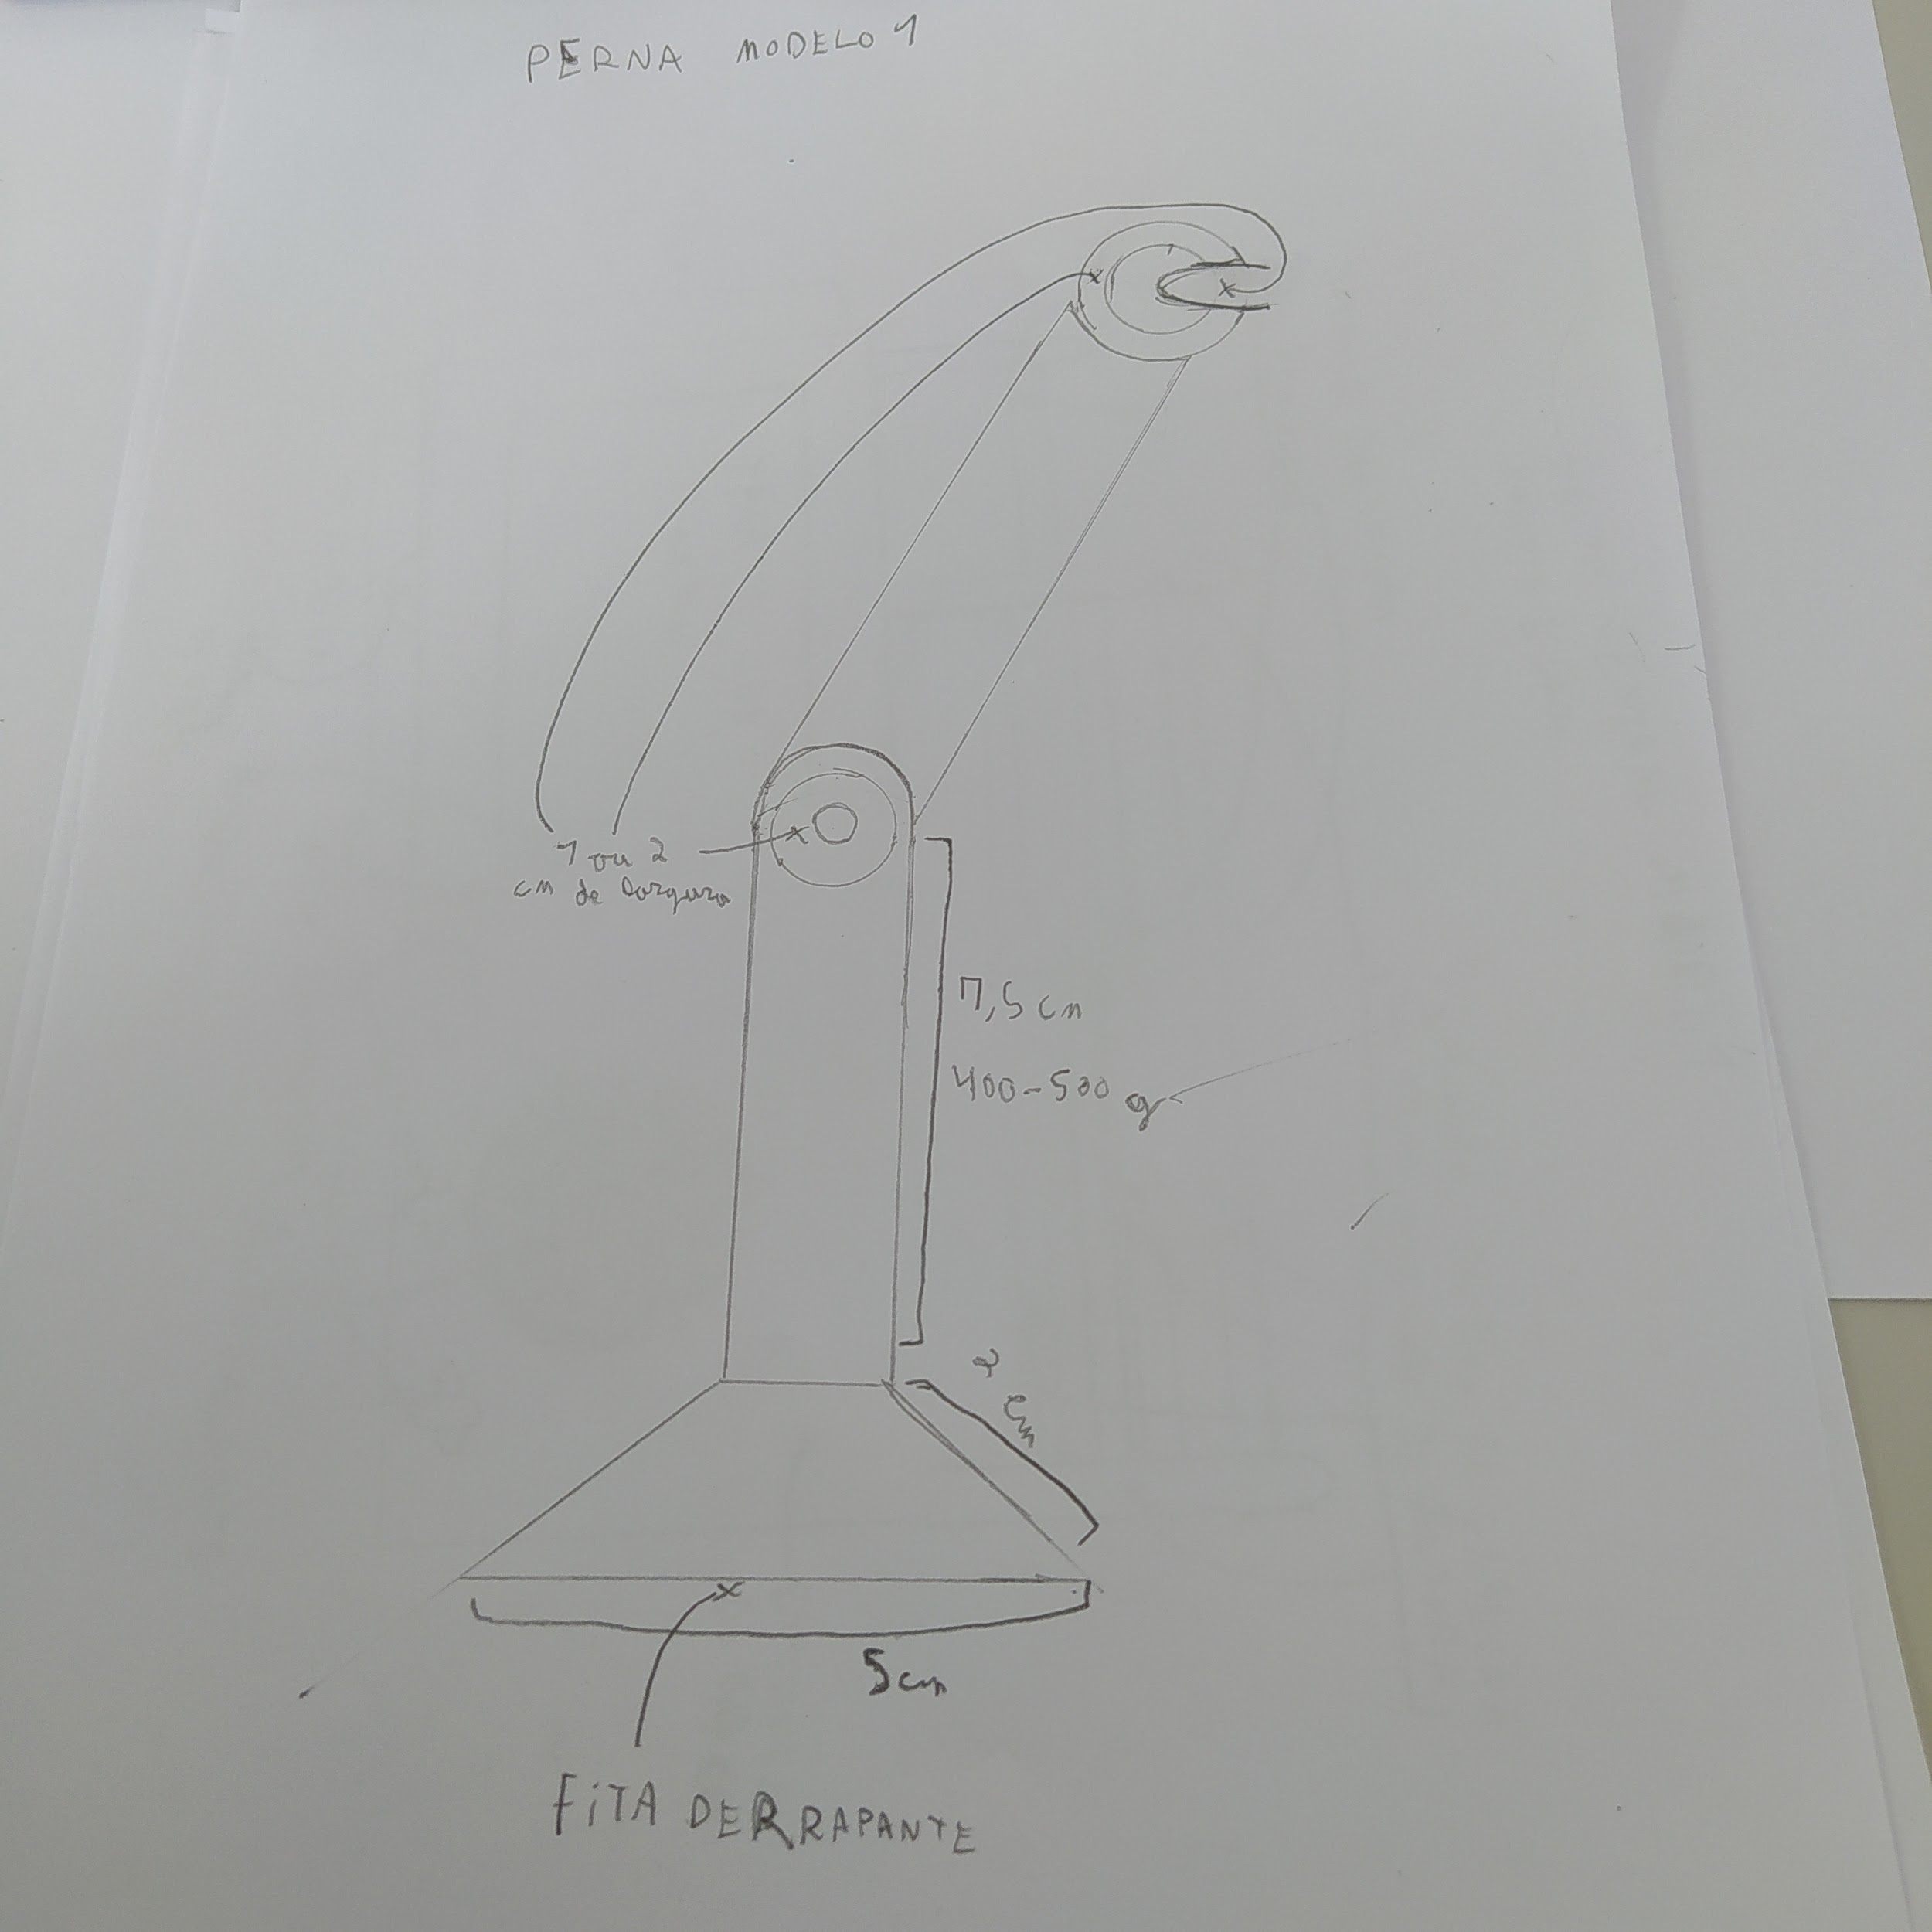

Caixa central:

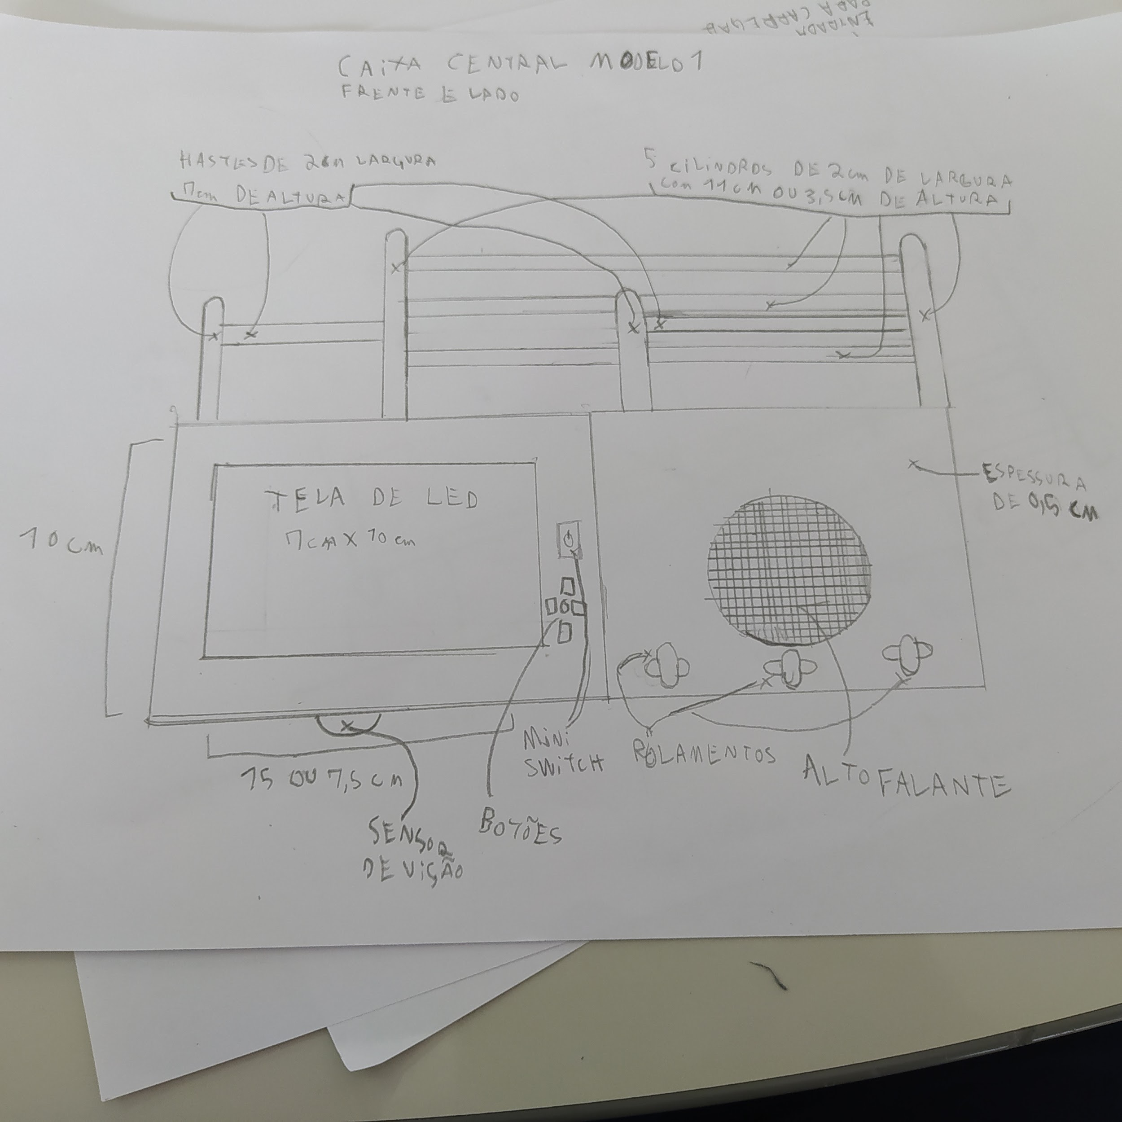

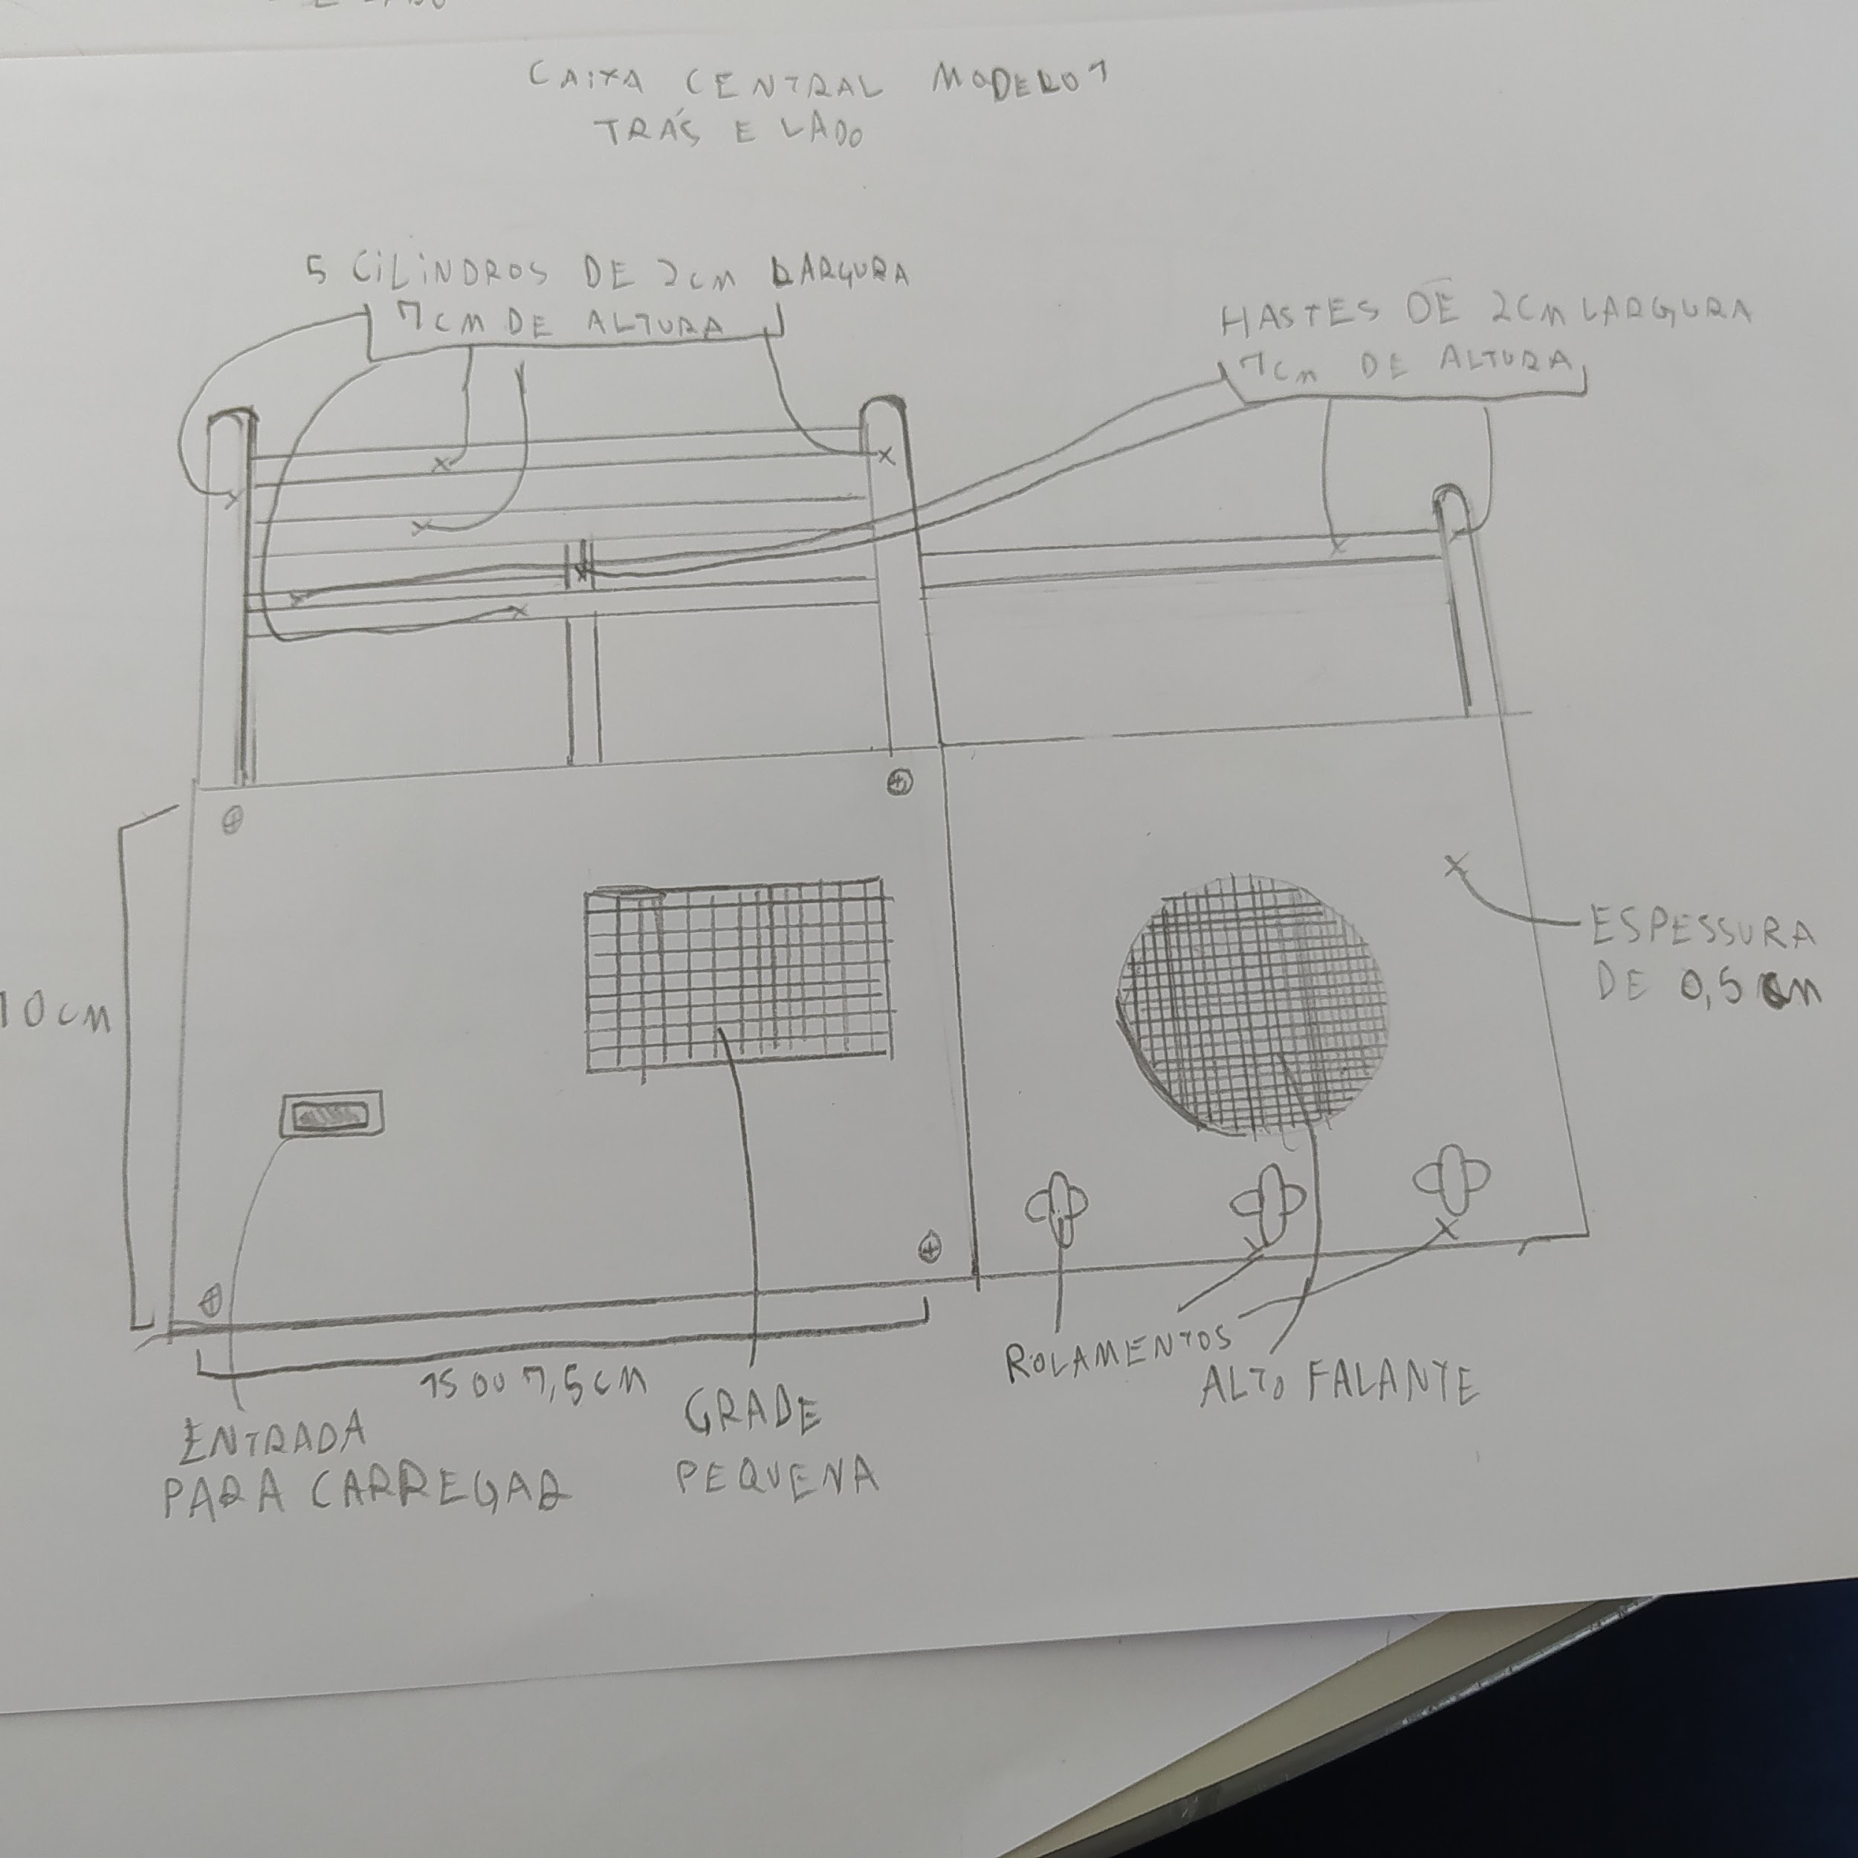

**Sistema manipulador e sensorial do robô**

Materiais necessários:

-Alto falante **☑️**

-Placa de ensaio

-Sensor de visão

-Sensor de toque

-Microcontrolador

-Mini Switch

-6 pequenos botões

-5 Baterias recarregáveis

-Fios

**Plantas:**

**Textos em braile:**

Segure aqui:

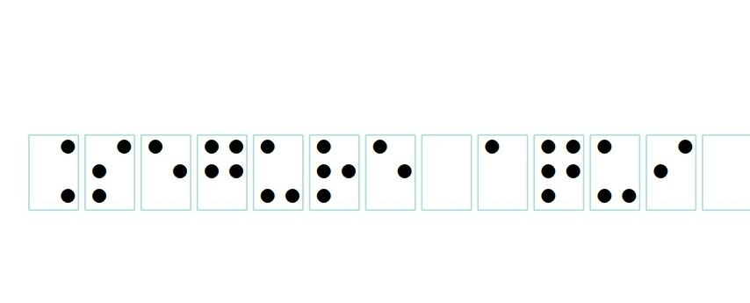

Cinto de segurança:

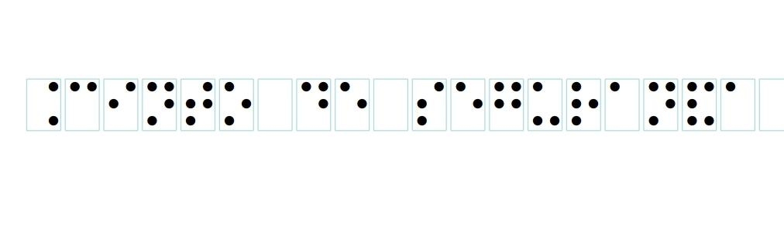

Liga e desliga:

